10. gyakorlat (függvények folytonossága feladatok)

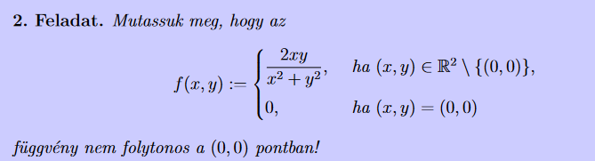

9. gyakorlat:



10. gyakorlat (függvények határértéke feladatok):

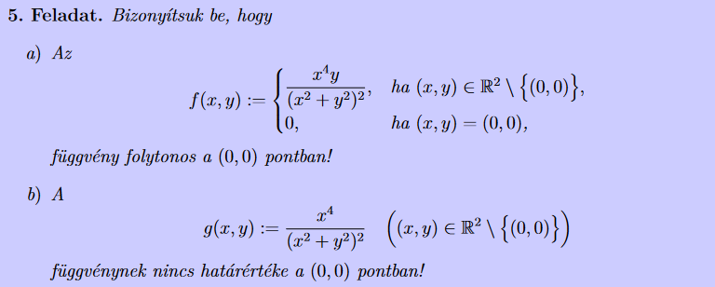

11. gyakorlat:

